

Modul 7
Disusun Oleh :
Dedik Romahadi, ST., M.Sc
Sub-CPMK 2.2 – Mampu menentukan persamaan diferensial Euler orde-2 homogen dan orde-n homogen
Sub - CPMK
Pertemuan ini menggeneralisasi Persamaan Euler-Cauchy dari orde dua ke orde n (n lebih besar sama dengan tiga), mencakup rumus konversi koefisien a menjadi b hasil ekspansi falling factorial, pembagian sintetis Horner untuk memfaktorkan polinomial karakteristik derajat tinggi, tiga kasus akar (real berbeda, real berganda dengan basis (ln x) pangkat, dan kompleks konjugat termasuk yang berganda), Wronskian orde n, sistem IVP/BVP n kali n, serta aplikasi pada defleksi balok tirus, vibrasi pelat, dan cangkang multi-layer
Abstrak
Program Studi : S1 Teknik Mesin
Fakultas : Teknik
myclass.mercubuana.ac.id
Persamaan Euler-Cauchy Orde Tinggi Homogen
MODUL PERKULIAHAN
4
Kode Mata kuliah W132500014
MATEMATIKA
Disusun Oleh
Dedik Romahadi, ST., M.Sc
www.mercubuana.ac.id
🔗 Modul Interaktif: https://dedik-romahadi.github.io/Mechanical-Engineering-Courses/Engineering-Mathematics/Modul/Modul-7.html. Pada layar masuk, pilih tombol “👁️ Mode Preview (Tanpa Login)” untuk melihat modul lengkap (animasi, kalkulator interaktif, editor kode Python langsung di browser) tanpa perlu akun. Soal pada Mode Preview bersifat tampilan saja; jawaban benar/salah dan poin tidak aktif.
PENDAHULUAN
Dari Orde Dua ke Orde n: Pertemuan ketujuh ini menggeneralisasi Persamaan Euler-Cauchy dari orde dua, yang telah dikuasai pada Pertemuan 6, menuju orde n dengan n lebih besar sama dengan tiga. Kabar baiknya, seluruh kerangka konsep orde dua tetap berlaku penuh: ansatz y = x^m, persamaan karakteristik aljabar, dan tiga kasus akar berdasarkan sifatnya. Yang benar-benar baru pada pertemuan ini ada dua alat tambahan yang tidak dibutuhkan di orde dua. Pertama, rumus konversi dari koefisien asli a_i menjadi koefisien polinomial karakteristik b_i, karena turunan ke-k dari x^m menghasilkan falling factorial m(m-1)(m-2)...(m-k+1), bukan sekadar pangkat m^k seperti anggapan yang sering keliru. Kedua, pembagian sintetis atau tabel Horner, alat sistematis untuk memfaktorkan polinomial derajat tiga ke atas yang tidak lagi bisa diselesaikan dengan rumus kuadrat sederhana. Gambar 1 menunjukkan posisi Pertemuan 7 dalam keseluruhan alur mata kuliah.
Mengapa Generalisasi Ini Penting Secara Praktis: Alasan generalisasi ini penting secara praktis, bukan sekadar latihan aljabar abstrak, terletak pada kenyataan bahwa banyak struktur rekayasa nyata tidak cukup dimodelkan dengan PD orde dua. Balok dengan penampang tirus, pelat dengan ketebalan variabel, dan cangkang bertingkat semuanya menghasilkan persamaan defleksi atau tegangan yang melibatkan turunan ketiga atau keempat, karena hubungan antara beban, kelengkungan, dan modulus elastisitas yang berubah terhadap posisi secara alami memunculkan orde lebih tinggi begitu diturunkan dua kali atau lebih. Mahasiswa Teknik Mesin yang kelak merancang komponen dengan geometri tidak seragam, seperti sudu turbin, sayap pesawat, atau poros bertingkat, akan menjumpai persamaan semacam ini secara rutin, sehingga penguasaan alat aljabar tambahan pada pertemuan ini, yaitu konversi koefisien dan pembagian sintetis, bukan sekadar kewajiban akademik melainkan bekal praktis untuk analisis struktural lanjutan. Modul ini secara sengaja disusun agar setiap konsep baru selalu dikaitkan balik dengan pola yang sudah dikuasai di Pertemuan 6, sehingga generalisasi terasa sebagai perluasan alami, bukan materi yang sepenuhnya asing.
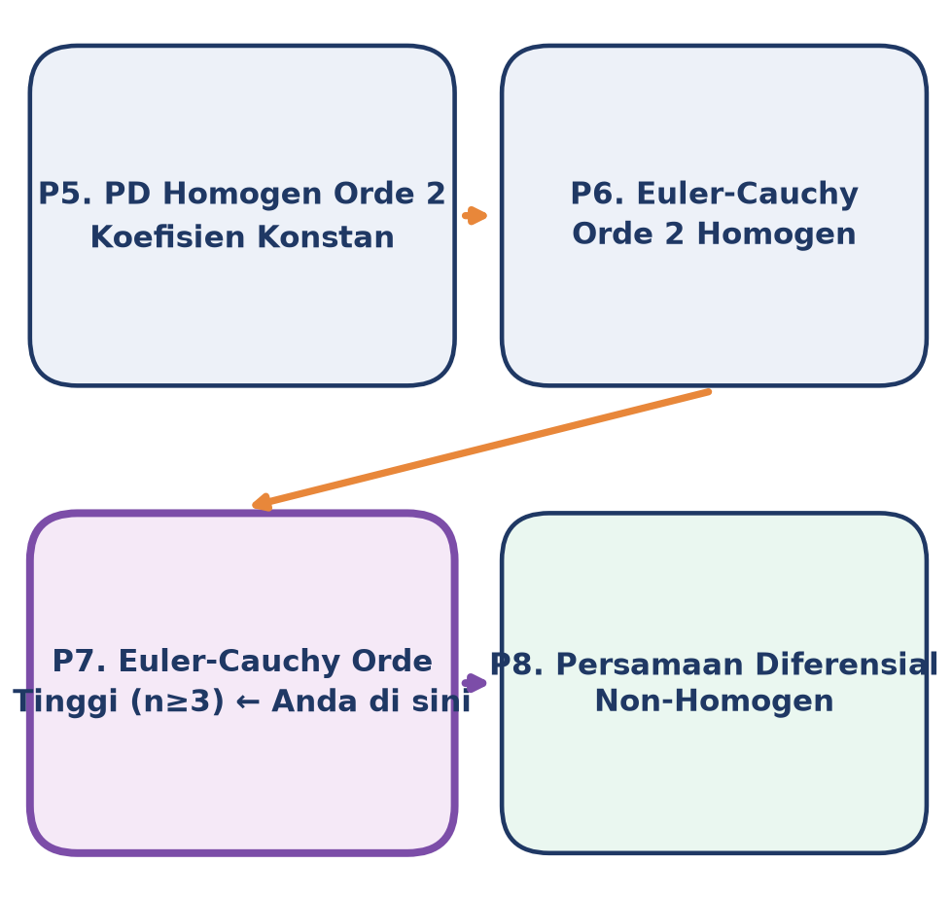
Gambar 1. Posisi Pertemuan 7 (Euler-Cauchy Orde Tinggi Homogen) dalam alur mata kuliah Matematika 4, melanjutkan Euler-Cauchy orde dua (P6) menuju PD non-homogen (P8).
Cakupan Materi: Gambar 1 memperlihatkan bahwa Pertemuan 7 adalah perluasan langsung Pertemuan 6, bukan topik yang sepenuhnya baru. Materi pertemuan ini mencakup pola pangkat-turunan dan ansatz y = x^m pada orde n, persamaan karakteristik orde n beserta rumus konversi a_i menuju b_i untuk orde tiga dan orde empat, tiga kasus akar pada orde tinggi (termasuk akar berganda dengan multiplisitas k dan akar kompleks konjugat yang juga bisa berganda mulai orde empat), pembagian sintetis Horner, Wronskian orde n, sistem IVP/BVP berukuran n kali n, analogi kehidupan sehari-hari, aplikasi industri pada defleksi balok tirus dan vibrasi pelat, implementasi Python dengan SymPy dan NumPy, serta tugas terstruktur.
Capaian Pembelajaran (Sub-CPMK)
• Sub-CPMK 2.2: Mampu menentukan persamaan diferensial Euler orde-2 homogen dan orde-n homogen, sebagai penguasaan penuh atas keluarga PD Euler-Cauchy dari kasus paling sederhana hingga generalisasi orde tinggi yang menuntut alat aljabar tambahan (CPMK 2).
• Setelah pertemuan ini mahasiswa dapat: menuliskan bentuk umum Euler-Cauchy orde n dan menurunkan persamaan karakteristiknya lewat ansatz y=x^m; menerapkan rumus konversi a_i menuju b_i untuk orde tiga dan orde empat; memfaktorkan polinomial karakteristik derajat tinggi dengan pembagian sintetis Horner; mengklasifikasikan dan menyelesaikan tiga kasus akar pada orde tinggi termasuk multiplisitas k; menyusun dan menyelesaikan sistem IVP/BVP n kali n; serta menerapkan Euler-Cauchy orde tinggi pada masalah rekayasa seperti defleksi balok tirus dan vibrasi pelat dengan bantuan Python.
GENERALISASI KE ORDE N: POLA PANGKAT-TURUNAN DAN ANSATZ Y = X^M
Bentuk Baku Orde n: Persamaan Euler-Cauchy orde n dikenali dari pola yang identik dengan orde dua: setiap suku memiliki pangkat x yang sama dengan orde turunannya. Suku ke-k selalu berbentuk a_k kali x pangkat k kali turunan ke-k dari y, mulai dari k=n (turunan tertinggi) hingga k=0 (fungsi y itu sendiri tanpa turunan).
aₙ·xⁿ·y⁽ⁿ⁾ + aₙ₋₁·xⁿ⁻¹·y⁽ⁿ⁻¹⁾ + ... + a₁·x·y' + a₀·y = 0, aᵢ∈ℝ, aₙ≠0, x>0
Pola Pangkat-Turunan yang Konsisten: Tanda khas Euler-Cauchy pada orde berapa pun adalah pola x^k dikalikan y^(k), untuk setiap k dari 0 hingga n. Pola ini tetap sama persis dengan Pertemuan 6, hanya jumlah sukunya bertambah seiring naiknya orde.
Mengapa Ansatz y=x^m Tetap Berlaku: Ansatz yang sama dengan orde dua tetap berlaku penuh di orde n: substitusi y=x^m. Alasannya identik, yaitu setiap turunan dari x^m tetap berbentuk kelipatan pangkat x yang lain, sehingga ketika dikalikan dengan x^k dari koefisien suku tersebut, seluruh suku menjadi sebanding dengan x^m dan dapat dibagi habis, meninggalkan persamaan aljabar murni derajat n dalam m.
y' = m·x^(m-1), y'' = m(m-1)·x^(m-2), y⁽ᵏ⁾ = m(m-1)(m-2)...(m-k+1)·x^(m-k)
Falling Factorial: Sumber Kerumitan Orde Tinggi. Inilah titik krusial yang membedakan orde tinggi dari orde dua secara komputasi: turunan ke-k dari x^m bukan sekadar m^k dikalikan x^(m-k), melainkan hasil kali falling factorial m(m-1)(m-2)...(m-k+1) dikalikan x^(m-k). Untuk k=1, falling factorial-nya adalah m saja (identik dengan m^1). Untuk k=2, falling factorial-nya m(m-1)=m²-m, masih relatif sederhana dan inilah sebabnya di orde dua polinomial karakteristik am(m-1)+bm+c=0 masih terasa dekat dengan am²+... Namun untuk k=3, falling factorial-nya m(m-1)(m-2)=m³-3m²+2m, mulai muncul suku silang -3m² dan 2m yang tidak ada pada m³ biasa. Kesalahan paling umum pada orde tinggi adalah mengabaikan falling factorial ini dan langsung menulis a₃m³+a₂m²+a₁m+a₀=0 sebagai persamaan karakteristik, padahal yang benar memerlukan konversi koefisien terlebih dahulu, sebagaimana akan dijabarkan pada bagian berikutnya.
m(m-1)(m-2)...(m-k+1) ≠ m^k untuk k ≥ 2
PERSAMAAN KARAKTERISTIK ORDE N DAN RUMUS KONVERSI Aᵢ → Bᵢ
Dari Substitusi Menuju Polinomial dalam m: Substitusi y=x^m ke bentuk baku orde n menghasilkan x^m dikalikan jumlah dari setiap aₖ dikalikan falling factorial ke-k. Karena x^m tidak pernah nol untuk x>0, faktor dalam kurung itulah yang harus nol, memberikan polinomial karakteristik derajat n dalam m. Namun koefisien polinomial ini, yang disebut bᵢ, bukan sama dengan koefisien asli aᵢ, melainkan kombinasi linier dari beberapa aᵢ sekaligus, hasil penjumlahan kontribusi falling factorial dari tiap suku.
bₙ·mⁿ + bₙ₋₁·mⁿ⁻¹ + ... + b₁·m + b₀ = 0
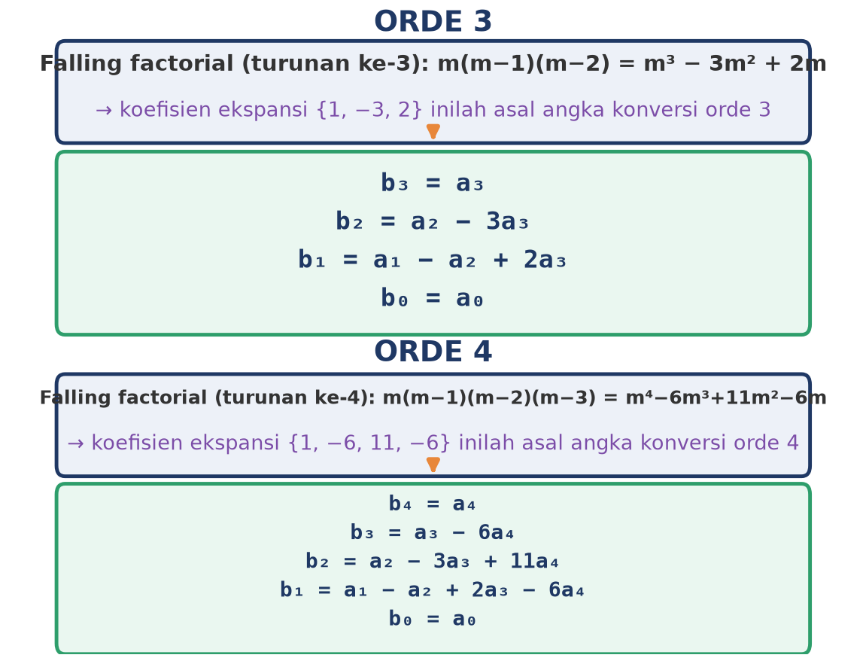
Gambar 2. Diagram konversi koefisien aᵢ menuju bᵢ untuk orde 3 dan orde 4, hasil ekspansi falling factorial pada turunan ke-3 dan ke-4.
Pola Konversi Orde 3 dan Orde 4: Gambar 2 merangkum rumus konversi yang wajib dihafal untuk dua orde yang paling sering muncul pada tugas dan aplikasi rekayasa, yaitu orde tiga dan orde empat. Rumus ini diturunkan langsung dari ekspansi falling factorial: untuk orde tiga, ekspansi m(m-1)(m-2)=m³-3m²+2m memberi koefisien (1, -3, 2), yang menjadi dasar rumus b₂=a₂-3a₃ dan b₁=a₁-a₂+2a₃. Untuk orde empat, ekspansi m(m-1)(m-2)(m-3)=m⁴-6m³+11m²-6m memberi koefisien (1, -6, 11, -6), bilangan-bilangan ini dikenal sebagai bilangan Stirling jenis pertama tanpa tanda, dan menjadi dasar rumus b₃=a₃-6a₄, b₂=a₂-3a₃+11a₄, dan b₁=a₁-a₂+2a₃-6a₄. Pada kedua orde, bₙ=aₙ (koefisien tertinggi tidak berubah) dan b₀=a₀ (suku tanpa turunan tidak berubah), karena keduanya tidak melibatkan falling factorial derajat lebih dari nol.
Orde 3: b₃=a₃, b₂=a₂-3a₃, b₁=a₁-a₂+2a₃, b₀=a₀
Orde 4: b₄=a₄, b₃=a₃-6a₄, b₂=a₂-3a₃+11a₄, b₁=a₁-a₂+2a₃-6a₄, b₀=a₀
Verifikasi Cepat: Sebagai verifikasi cepat, ambil PD x³y'''-8xy'+8y=0 (a₃=1, a₂=0, a₁=-8, a₀=8). Konversi memberi b₃=1, b₂=0-3(1)=-3, b₁=-8-0+2(1)=-6, b₀=8, sehingga persamaan karakteristiknya adalah m³-3m²-6m+8=0, bukan m³+0m²-8m+8=0 seperti kesalahan umum yang disebutkan sebelumnya. Contoh ini akan diselesaikan tuntas pada bagian berikutnya (Contoh 7.1) dan dipakai berulang sebagai referensi utama pada bagian IVP dan implementasi Python.
TIGA KASUS AKAR KARAKTERISTIK PADA ORDE TINGGI
Perluasan Alami dari Pertemuan 6: Setelah polinomial karakteristik bₙmⁿ+...+b₀=0 diperoleh lewat konversi, langkah berikutnya adalah memfaktorkannya menjadi akar-akar m, lalu menyusun basis solusi. Tiga kasus dasar dari Pertemuan 6 tetap berlaku, tetapi pada orde n muncul dua nuansa baru yang tidak ada di orde dua: sebuah akar bisa berulang lebih dari dua kali (multiplisitas k hingga sebesar n), dan sepasang akar kompleks konjugat juga bisa berulang (mulai orde empat).
Kasus 1: Akar Real Berbeda
Bentuk Solusi Umum: Bila seluruh n akar m₁,...,mₙ real dan berbeda satu sama lain, basis solusinya adalah n fungsi {x^m₁, x^m₂, ..., x^mₙ}, independen linier karena Wronskian berbentuk seperti determinan Vandermonde yang tidak pernah nol selama seluruh mᵢ berbeda.
y(x) = c₁·x^m₁ + c₂·x^m₂ + ... + cₙ·x^mₙ (x > 0)
Contoh 7.1, Orde 3 dengan Akar Real Berbeda. Selesaikan PD x³y'''-8xy'+8y=0 (a₃=1, a₂=0, a₁=-8, a₀=8) dengan x>0. Konversi (sudah dihitung di atas): b₃=1, b₂=-3, b₁=-6, b₀=8, sehingga karakteristik m³-3m²-6m+8=0. Coba kandidat akar rasional dari faktor 8/1 yaitu ±1,±2,±4,±8: substitusi m=1 memberi 1-3-6+8=0, jadi m=1 adalah akar. Pembagian sintetis (dijabarkan penuh pada Gambar 6) memberi hasil bagi m²-2m-8=(m-4)(m+2), sehingga akar lengkapnya m=1, m=4, m=-2, semuanya real dan berbeda.
Karakteristik: m³-3m²-6m+8=0 → akar m=1, 4, -2
✓ Solusi Umum: y(x) = c₁·x + c₂·x⁴ + c₃·x⁻²
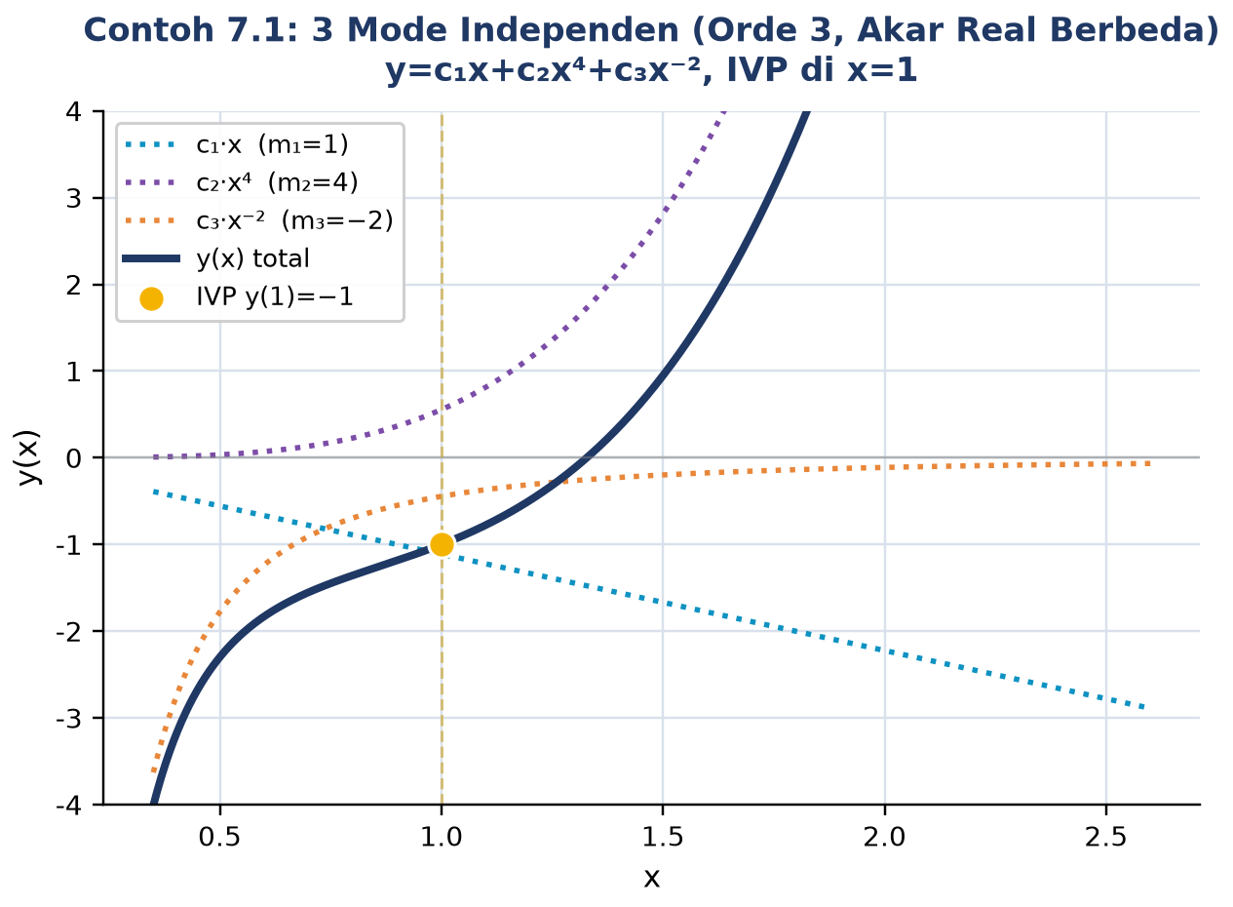
Gambar 3. Tiga mode basis dan solusi total Contoh 7.1 setelah IVP y(1)=-1, y'(1)=2, y''(1)=4 diterapkan, menghasilkan c₁=-10/9, c₂=5/9, c₃=-4/9.
Interpretasi Dominasi Mode: Gambar 3 menunjukkan bagaimana ketiga mode independen c₁x, c₂x⁴, c₃x⁻² dijumlahkan membentuk kurva total y(x). Perhitungan konstanta c₁, c₂, c₃ lewat IVP dijabarkan lengkap pada bagian Wronskian dan IVP/BVP berikutnya; nilai eksaknya c₁=-10/9, c₂=5/9, c₃=-4/9 dipakai konsisten di seluruh modul ini, termasuk pada implementasi Python. Perhatikan bahwa mendekati x=0, mode x⁻² (akar negatif) mendominasi dan divergen, sedangkan untuk x besar mode x⁴ (akar terbesar) mendominasi dan tumbuh paling cepat; pola dominasi bergantian semacam ini khas pada solusi Euler-Cauchy dengan akar real berbeda dan penting untuk analisis kestabilan pada aplikasi rekayasa.
Kasus 2: Akar Real Berganda, Multiplisitas k
Solusi untuk Multiplisitas k: Pada orde dua, akar berganda paling banyak multiplisitas dua. Pada orde n, sebuah akar bisa muncul hingga multiplisitas n, misalnya m=2 muncul tiga kali pada (m-2)³=0. Untuk akar dengan multiplisitas k, basis solusinya adalah k fungsi independen yang dibentuk dari perkalian x^m dengan pangkat (ln x), pola yang sama persis dengan Pertemuan 6 tetapi diperluas.
y_berganda(x) = (c₁ + c₂·ln x + c₃·(ln x)² + ... + cₖ·(ln x)^(k-1))·x^m
Contoh 7.2, Orde 3 dengan Akar Berganda. Selesaikan PD x³y'''-4x²y''+10xy'-12y=0 (a₃=1, a₂=-4, a₁=10, a₀=-12) dengan x>0. Konversi: b₃=1, b₂=-4-3=-7, b₁=10+4+2=16, b₀=-12, karakteristik m³-7m²+16m-12=0. Kandidat akar dari faktor 12: coba m=2, hasil 8-28+32-12=0, akar ditemukan. Pembagian sintetis pertama memberi hasil bagi m²-5m+6. Karena diduga ada akar berganda, coba m=2 lagi pada polinomial sisa ini: 4-10+6=0, cocok lagi, artinya m=2 adalah akar dengan multiplisitas dua. Pembagian sintetis kedua memberi hasil bagi m-3, sehingga akar terakhir m=3 (simple). Total: m=2 (multiplisitas 2), m=3 (multiplisitas 1), sesuai dengan derajat polinomial 3.
Karakteristik: m³-7m²+16m-12=0 = (m-2)²(m-3) → m=2 (double), m=3 (simple)
✓ Solusi Umum: y(x) = (c₁ + c₂·ln x)·x² + c₃·x³
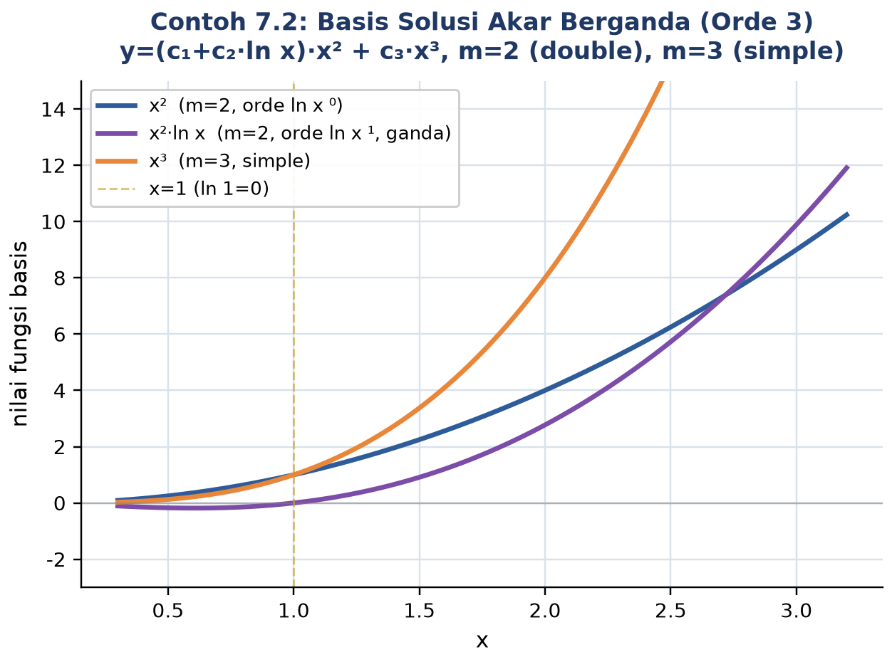
Gambar 4. Tiga fungsi basis Contoh 7.2: x² dan x²·ln x (pasangan dari akar berganda m=2), serta x³ (dari akar simple m=3).
Perilaku Dekat x=1 dan Kasus Orde 4 Dua Akar Double: Gambar 4 menampilkan ketiga fungsi basis secara terpisah. Perhatikan bahwa x² dan x²·ln x memiliki bentuk dasar yang mirip untuk x besar (sama-sama tumbuh mengikuti pangkat dua), tetapi berbeda tajam mendekati x=0 dan x=1: karena ln 1=0, kedua fungsi berpotongan tepat di x=1, sementara untuk x mendekati 0, ln x menuju negatif tak hingga sehingga x²·ln x berperilaku berbeda dari x² murni. Sifat inilah yang menjamin independensi linier keduanya meski sekilas tampak serupa. Kasus dengan dua akar berganda sekaligus juga umum di orde empat, misalnya PD x⁴y⁽⁴⁾-4x³y'''+14x²y''-32xy'+36y=0 memberi karakteristik m⁴-10m³+37m²-60m+36=(m-2)²(m-3)²=0, sehingga solusi umumnya y=(c₁+c₂ln x)x²+(c₃+c₄ln x)x³, empat konstanta dari dua pasang akar berganda multiplisitas dua.
Pola Umum dan Kesalahan Klasik: Tiap akar dengan multiplisitas k menyumbang tepat k fungsi basis dengan pangkat (ln x) dari 0 hingga k-1, dan jumlah seluruh multiplisitas selalu sama dengan orde n. Kesalahan paling klasik pada kasus ini adalah menulis (c₁+c₂x)x^m alih-alih (c₁+c₂ln x)x^m, meniru pola PD koefisien konstan tanpa menyesuaikan struktur Euler-Cauchy; aturan emasnya, ansatz x^m selalu berpasangan dengan pangkat ln x, bukan pangkat x biasa.
Kasus 3: Akar Kompleks Konjugat, Termasuk Berganda
Perluasan ke Multiplisitas pada Akar Kompleks: Akar kompleks m=α±βi menghasilkan solusi real x^α·[c₁·cos(β·ln x)+c₂·sin(β·ln x)], identik dengan Pertemuan 6. Yang baru di orde tinggi: sepasang akar kompleks konjugat dapat berganda juga, mulai muncul di orde empat. Contoh (m²+1)²=0 memberi m=±i masing-masing dengan multiplisitas dua, basis menjadi empat fungsi real: cos(ln x), sin(ln x), ln x·cos(ln x), ln x·sin(ln x).
m = α ± βi (multiplisitas k) → x^α·(ln x)^j·[cos(β·ln x), sin(β·ln x)], j=0..k-1
Contoh 7.3, Orde 3 dengan Akar Real dan Kompleks. Selesaikan PD x³y'''+2x²y''+xy'-y=0 (a₃=1, a₂=2, a₁=1, a₀=-1). Konversi: b₃=1, b₂=2-3=-1, b₁=1-2+2=1, b₀=-1, karakteristik m³-m²+m-1=0. Coba m=1: 1-1+1-1=0, akar ditemukan. Pembagian sintetis memberi hasil bagi m²+1, yang akarnya m=±i murni imajiner (α=0, β=1). Akar lengkap: m₁=1 (real) dan m=±i (kompleks sederhana, bukan berganda).
✓ Solusi Umum: y(x) = c₁·x + c₂·cos(ln x) + c₃·sin(ln x)
Contoh 7.4, Orde 4 dengan Akar Kompleks Berganda. Selesaikan PD orde 4 dengan karakteristik (m²+1)²=m⁴+2m²+1=0. Faktor ini menunjukkan kuadrat sempurna: akar dari m²+1=0, yaitu m=±i, masing-masing muncul dua kali karena kuadrat. Akar kompleks ±βi dengan multiplisitas k menyumbang 2k fungsi basis: (ln x)^j·cos(β ln x) dan (ln x)^j·sin(β ln x) untuk j=0 hingga k-1.
Akar: m=±i, multiplisitas 2 (α=0, β=1)
✓ Solusi Umum: y(x) = (c₁+c₂·ln x)·cos(ln x) + (c₃+c₄·ln x)·sin(ln x)
Contoh 7.5, Orde 3 dengan Akar Real dan Kompleks Non-Imajiner-Murni. Selesaikan PD x³y'''-5x²y''+18xy'-26y=0 (a₃=1, a₂=-5, a₁=18, a₀=-26). Konversi memberi karakteristik m³-8m²+25m-26=0. Coba m=2: 8-32+50-26=0, akar ditemukan. Faktor: (m-2)·[(m-3)²+4]=0, sehingga akar real m=2 dan akar kompleks dari (m-3)²+4=0 yaitu m-3=±2i, m=3±2i (α=3, β=2).
✓ Solusi Umum: y(x) = c₁·x² + x³·[c₂·cos(2·ln x) + c₃·sin(2·ln x)]
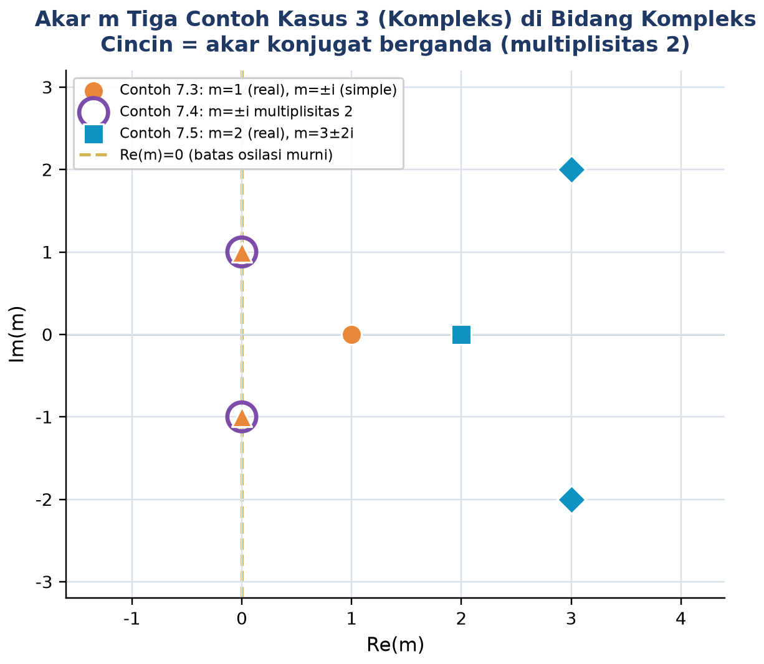
Gambar 5. Kedudukan akar m di bidang kompleks untuk Contoh 7.3, 7.4, dan 7.5; cincin ganda menandai akar konjugat berganda (Contoh 7.4).
Membaca Peta Kompleks Multi-Contoh: Gambar 5 memetakan seluruh akar kompleks dari ketiga contoh ke bidang kompleks. Akar Contoh 7.3 (m=±i, ditandai segitiga oranye tanpa cincin) sederhana atau simple, sedangkan akar Contoh 7.4 di titik yang sama persis (m=±i) ditandai cincin ungu ganda karena multiplisitasnya dua, ilustrasi visual bahwa dua PD berbeda dapat memiliki lokasi akar sama namun multiplisitas berbeda, menghasilkan basis solusi yang berbeda total (dua fungsi versus empat fungsi). Akar Contoh 7.5 (m=2 dan m=3±2i, ditandai persegi dan diamond biru) berada jauh dari sumbu imajiner, mencerminkan komponen real α=3 yang menyebabkan amplop x³ tumbuh pesat, jauh lebih cepat dibanding osilasi murni Contoh 7.3 dan 7.4 yang α-nya nol.
Klasifikasi Kombinasi Akar di Orde Tinggi: Untuk orde tinggi, polinomial real selalu memberi akar kompleks dalam pasangan konjugat. Pada orde tiga, minimal ada satu akar real karena polinomial derajat ganjil selalu punya minimal satu akar real. Pada orde empat, kemungkinan kombinasinya adalah empat akar real, dua akar real ditambah satu pasang kompleks, atau dua pasang kompleks sekaligus. Tiap pasangan kompleks ±βi menghasilkan dua solusi real (cos dan sin dari β ln x), sehingga total fungsi basis selalu sama dengan orde n, berapa pun kombinasi jenis akarnya.
PEMBAGIAN SINTETIS (HORNER), WRONSKIAN ORDE N, DAN IVP/BVP
Algoritma Pembagian Sintetis: Seluruh contoh di atas memerlukan pemfaktoran polinomial derajat tiga atau empat, yang tidak bisa diselesaikan langsung dengan rumus kuadrat. Pembagian sintetis, juga dikenal sebagai tabel Horner, adalah algoritma sistematis untuk membagi polinomial P(m) dengan faktor linier (m-r): tuliskan koefisien P(m) pada baris atas, turunkan koefisien pertama ke baris hasil, lalu iterasi kalikan hasil sebelumnya dengan kandidat akar r dan jumlahkan dengan koefisien berikutnya. Bila sisa akhir bernilai nol, r adalah akar sejati dan baris hasil menjadi polinomial sisa berderajat satu lebih rendah.
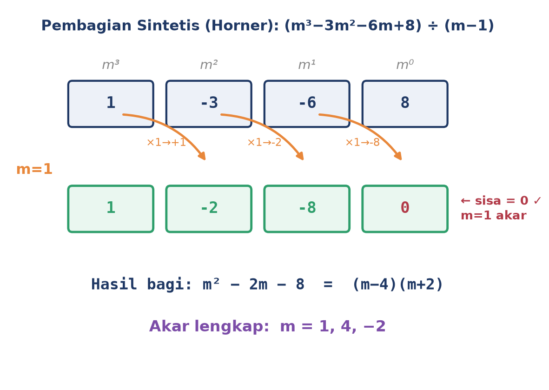
Gambar 6. Tabel pembagian sintetis (Horner) untuk m³-3m²-6m+8 dibagi (m-1), identik dengan penyelesaian Contoh 7.1.
Rational Root Theorem dan Iterasi Horner: Gambar 6 menjabarkan langkah demi langkah pembagian polinomial karakteristik Contoh 7.1 dengan faktor (m-1). Kandidat akar dicoba dari Rational Root Theorem: untuk polinomial berkoefisien bulat aₙmⁿ+...+a₀, kandidat akar rasional berbentuk p/q dengan p faktor dari a₀ dan q faktor dari aₙ; untuk m³-3m²-6m+8 (a₃=1, a₀=8), kandidatnya adalah ±1,±2,±4,±8. Setelah satu pembagian berhasil (sisa nol), derajat polinomial sisa berkurang satu; bila masih berderajat tiga atau lebih, ulangi Horner dengan kandidat baru (seperti pada Contoh 7.2 yang membutuhkan dua kali Horner untuk mendeteksi akar berganda m=2); bila sudah berderajat dua, gunakan rumus kuadrat langsung.
Wronskian Orde n
Wronskian Orde n: Untuk PD orde n, solusi umum y=c₁y₁+c₂y₂+...+cₙyₙ hanya sah sebagai solusi umum bila n fungsi y₁,...,yₙ independen linier. Wronskian menggeneralisasi menjadi determinan n kali n dari turunan ke-0 hingga ke-(n-1) setiap fungsi basis.
W(y₁,...,yₙ)(x) = det [ yᵢ⁽ʲ⁻¹⁾ ], i,j = 1..n
Teorema Independensi: Teorema independensi menyatakan: bila n fungsi adalah solusi PD homogen orde n pada interval I dan W(x₀)≠0 untuk suatu x₀∈I, maka fungsi-fungsi tersebut independen linier dan membentuk basis solusi berdimensi n. Seperti pada Pertemuan 6, Wronskian yang bernilai nol pada satu titik (bagi solusi PD, bukan fungsi sembarang) menjamin Wronskian nol di seluruh interval (teorema Abel); sebaliknya bila tak nol di satu titik, tak nol di seluruh interval. Untuk Euler-Cauchy orde tinggi, memeriksa W di x=1 umumnya paling sederhana karena semua x^m bernilai 1 dan semua (ln x)^j bernilai 0 di titik itu.
IVP dan BVP: Sistem n × n
Struktur Umum IVP/BVP Orde n: PD orde n memiliki n konstanta sembarang dalam solusi umum. Untuk memperoleh solusi khusus, dibutuhkan n syarat tambahan: pada IVP yaitu y(x₀), y'(x₀), ..., y⁽ⁿ⁻¹⁾(x₀) di satu titik x₀; pada BVP gabungan nilai dan turunan di beberapa titik berbeda. Substitusi syarat-syarat ini menghasilkan sistem linier n kali n dalam c₁,...,cₙ, dengan determinan koefisien sistem sama persis dengan Wronskian di titik substitusi, yang telah dijamin tak nol oleh teorema independensi.
aₙxⁿy⁽ⁿ⁾+...+a₀y=0, y(x₀)=y₀, y'(x₀)=v₀, ..., y⁽ⁿ⁻¹⁾(x₀)=vₙ₋₁
Contoh 7.1 Lanjutan, IVP Orde 3 Lengkap. Selesaikan PD x³y'''-8xy'+8y=0 (Contoh 7.1, akar m=1,4,-2) dengan syarat awal y(1)=-1, y'(1)=2, y''(1)=4. Solusi umum y(x)=c₁x+c₂x⁴+c₃x⁻². Turunan pertama y'(x)=c₁+4c₂x³-2c₃x⁻³, turunan kedua y''(x)=12c₂x²+6c₃x⁻⁴. Pada x=1 (semua pangkat x sama dengan 1), sistem 3×3 menjadi: (i) c₁+c₂+c₃=-1, (ii) c₁+4c₂-2c₃=2, (iii) 12c₂+6c₃=4. Eliminasi c₁ via (ii)-(i) memberi 3c₂-3c₃=3, sederhanakan c₂-c₃=1. Persamaan (iii) dibagi 2 memberi 6c₂+3c₃=2. Substitusi 3 kali (c₂-c₃=1) ke persamaan ini: 3(c₂-c₃)+6c₂+3c₃=3+2, sederhanakan 9c₂=5, sehingga c₂=5/9 dan c₃=c₂-1=-4/9. Terakhir dari (i): c₁=-1-c₂-c₃=-1-5/9+4/9=-10/9.
c₁=-10/9, c₂=5/9, c₃=-4/9
✓ Solusi Khusus: y(x) = (-10/9)·x + (5/9)·x⁴ + (-4/9)·x⁻²
Reproduksibilitas dan Trik x₀=1 di Orde Tinggi: Konstanta hasil IVP ini persis sama dengan yang dipakai pada Gambar 3 sebelumnya dan akan direproduksi ulang secara numerik pada Cell 4 implementasi Python. Untuk BVP multi-titik, misalnya balok orde empat dengan syarat y(0)=0, y'(0)=0 (clamped di pangkal) dan y''(L)=0, y'''(L)=0 (bebas di ujung), sistem 4×4 yang terbentuk solvable selama tidak terjadi resonansi eigenvalue; kasus semacam ini akan dibahas pada studi kasus sayap pesawat tirus di bagian aplikasi industri. Trik x₀=1 yang efektif di orde dua menjadi jauh lebih berharga di orde tinggi karena jumlah suku yang lenyap (semua (ln x)^(j≥1) menjadi nol) bertambah seiring naiknya orde, memangkas aljabar secara signifikan.
ANALOGI KEHIDUPAN SEHARI-HARI
Enam analogi berikut menghubungkan konsep inti Euler-Cauchy orde tinggi (falling factorial, pembagian bertahap, akar berganda, dan sistem banyak variabel) dengan pengalaman sehari-hari, mempermudah intuisi sebelum kembali ke rumus formal.
• Mengupas Bawang Berlapis: mengupas bawang berlapis-lapis mencerminkan pembagian sintetis Horner: setiap kali satu akar ditemukan (satu lapisan dikupas), polinomial sisa berderajat satu lebih rendah muncul, siap dikupas lagi hingga tersisa inti berderajat dua yang bisa diselesaikan dengan rumus kuadrat sederhana.
• Anak Tangga Menurun Berurutan: anak tangga menuju lantai tinggi tidak bisa dilompati sekaligus; setiap langkah (setiap kali turunan diambil) mengalikan faktor baru m, m-1, m-2, dan seterusnya, persis seperti falling factorial yang mengalikan faktor berurutan menurun, bukan mengalikan faktor yang sama berulang seperti pada m pangkat k biasa.
• Kue Lapis dengan Variasi Bertingkat: resep kue berlapis dengan bahan yang sama namun takaran berbeda di tiap lapis mencerminkan akar berganda multiplisitas k: fungsi dasar x^m tetap sama, tetapi tiap "lapis" tambahan (pangkat ln x yang naik) memberi variasi baru pada tekstur solusi, sama seperti tiap lapis kue punya rasa dasar sama namun sedikit berbeda.
• Empat Kaki Meja di Lantai Miring: memasang empat kaki meja dengan panjang berbeda-beda supaya meja tetap stabil di lantai miring mencerminkan sistem BVP n×n: dibutuhkan sejumlah syarat (n kaki) yang tepat, tidak kurang tidak lebih, agar solusi (posisi meja) unik dan stabil; kurang satu syarat membuat sistem tak tentu, lebih satu syarat membuat sistem mungkin tak konsisten.
• Paduan Suara Empat Kelompok Suara: paduan suara dengan beberapa kelompok suara (sopran, alto, tenor, bas) yang masing-masing bernyanyi independen namun harmonis mencerminkan basis solusi orde n: setiap mode x^mᵢ adalah satu "suara" independen, dan solusi total y(x) adalah harmoni gabungan seluruh suara tersebut, dengan bobot cᵢ yang ditentukan oleh syarat awal atau syarat batas.
• Boneka Matryoshka Bersarang: boneka matryoshka Rusia yang tersusun bersarang, satu di dalam lainnya, mencerminkan cara membaca solusi kompleks berganda: fungsi terluar cos(ln x) dan sin(ln x) adalah lapisan dasar, sedangkan faktor ln x yang menyertainya pada akar berganda adalah lapisan tambahan bersarang di dalamnya, mengikuti pola yang sama seperti akar real berganda tetapi kini menumpang pada osilasi.
APLIKASI EULER-CAUCHY ORDE TINGGI DI INDUSTRI DAN TEKNIK MESIN
Kapan Orde Tinggi Muncul di Rekayasa: Euler-Cauchy orde tinggi muncul setiap kali masalah rekayasa melibatkan turunan ketiga atau lebih dengan koefisien polinomial dalam x, situasi yang lazim pada struktur dengan penampang atau modulus yang berubah terhadap posisi. Lima aplikasi berikut menunjukkan bagaimana orde tiga dan orde empat muncul natural pada mekanika padat, fluida, dan struktur di lingkup Teknik Mesin.
• Defleksi Balok dengan Modulus Variabel (Orde 4): persamaan defleksi balok klasik Euler-Bernoulli adalah (EI·y'')''=q(x); bila EI(x)=E₀x⁴ (balok tirus polinomial atau lapisan komposit dengan modulus berubah polinomial), bagian homogennya menjadi x⁴y⁽⁴⁾+8x³y'''+12x²y''=0, persis Euler-Cauchy orde empat dengan empat mode defleksi independen yang harus dijumlahkan untuk memenuhi empat syarat batas balok.
• Boundary Layer Aliran Fluida (Orde 3): aliran boundary layer dengan viskositas variabel μ(x)=μ₀x³ (lapisan film fluida pada pelat melengkung) menghasilkan PD Euler-Cauchy orde tiga; tiga akar memberi tiga mode profil kecepatan, satu dominan dekat dinding, satu dominan di tengah aliran, satu transisi, dipakai insinyur aerodinamis untuk matched asymptotic expansions pada region luar dan dalam.
• Vibrasi Pelat Sirkular Ketebalan Variabel (Orde 4): pelat membran sirkular dengan ketebalan h(r)=h₀·r (misalnya pelat turbin variabel) memenuhi PD Euler-Cauchy orde empat dalam koordinat radial; solusi homogen memiliki empat mode, dua mode regular di pusat yang dapat dipakai dan dua mode singular di pusat yang ditolak lewat syarat batas, dengan kemungkinan akar kompleks memberi vibrasi mode berosilasi cos(β ln r) dengan envelope polinomial.
• Cangkang Silinder Multi-Layer (Orde 4-6): cangkang silinder multi-layer (composite pressure vessel, badan pesawat) dengan tiap layer memiliki konstitutif berbeda menghasilkan PD orde empat untuk satu layer hingga orde enam untuk struktur komposit; solusi homogen memberi distribusi tegangan radial multi-mode yang harus dicocokkan pada interface antar layer, total n syarat continuity ditambah n syarat batas luar.
• Konduksi Panas Bola Berlayer (Orde 4): konduksi panas pada bola berlayer dengan konduktivitas k(r)=k₀r² memberi PD orde empat dalam temperatur T(r) setelah linierisasi, tereduksi menjadi Euler-Cauchy; empat akar memberi empat mode berupa monoton naik, monoton turun, transient cepat, dan oscillatory dalam ln r, dipakai insinyur reaktor untuk memodelkan inti reaktor dengan fluks neutron yang bergantung radius.
Pola Umum: Setiap Orde Menambah Satu Mode. Pola umum di seluruh aplikasi ini: setiap kenaikan orde menambah satu mode independen sekaligus satu syarat batas tambahan yang dibutuhkan. Pertimbangan rekayasa pentingnya, mode singular di pusat (m negatif) ditolak bila domain mencakup r=0, mode tumbuh tak terbatas ditolak bila domain mencakup r menuju tak hingga, dan sisa mode menjadi basis untuk pencocokan syarat batas.
Studi Kasus: Sayap Pesawat Tirus
Konteks Desain Aerospace: Tim aerodinamis sebuah perusahaan pesawat mendesain sayap composite tirus sepanjang lima meter yang menjorok dari badan pesawat, dengan distribusi modulus elastisitas variabel EI(x)=E₀x⁴ (pangkal tebal, ujung tipis) untuk meminimalkan berat sambil mempertahankan kekakuan struktural. Beban aerodinamis pada sayap menghasilkan persamaan defleksi statis homogen yang setelah substitusi EI=E₀x⁴ menjadi Euler-Cauchy orde empat.
x⁴·y⁽⁴⁾ + 6x³·y''' - 6x²·y'' - 12x·y' + 36y = 0
Konversi dan Alasan Bikuadrat: Konversi a→b: a₄=1, a₃=6, a₂=-6, a₁=-12, a₀=36. Terapkan rumus orde empat: b₄=1, b₃=6-6(1)=0, b₂=-6-3(6)+11(1)=-6-18+11=-13, b₁=-12-(-6)+2(6)-6(1)=-12+6+12-6=0, b₀=36. Karena b₃=0 dan b₁=0 (tidak ada pangkat ganjil), polinomial karakteristiknya bikuadrat, memudahkan substitusi u=m².
Karakteristik: m⁴-13m²+36=0 → substitusi u=m² → u²-13u+36=(u-4)(u-9)=0
Penyelesaian Bikuadrat: Dari u=4 atau u=9, kembali ke m via m=±√u: m=±√4=±2 dan m=±√9=±3. Total empat akar real berbeda m=2,-2,3,-3, sehingga solusi homogen mengandung empat mode independen.
✓ Solusi Homogen: y(x) = c₁·x² + c₂·x⁻² + c₃·x³ + c₄·x⁻³
Domain dan Syarat Batas Cantilever: Domain fisik sayap adalah x dari 1 hingga 6 meter (jarak radial dari pangkal, dengan offset satu meter agar x=0 tidak singular). Syarat batas cantilever klasik: di pangkal x=1, y(1)=0 dan y'(1)=0 (posisi dan kemiringan nol, kondisi terjepit atau clamped); di ujung bebas x=6, y''(6)=0 dan y'''(6)=0 (momen dan gaya geser nol, kondisi bebas atau free). Keempat syarat ini membentuk sistem 4×4 dalam c₁,c₂,c₃,c₄ yang, digabungkan dengan solusi partikular dari beban aerodinamis terdistribusi, menentukan profil defleksi lengkap sayap.
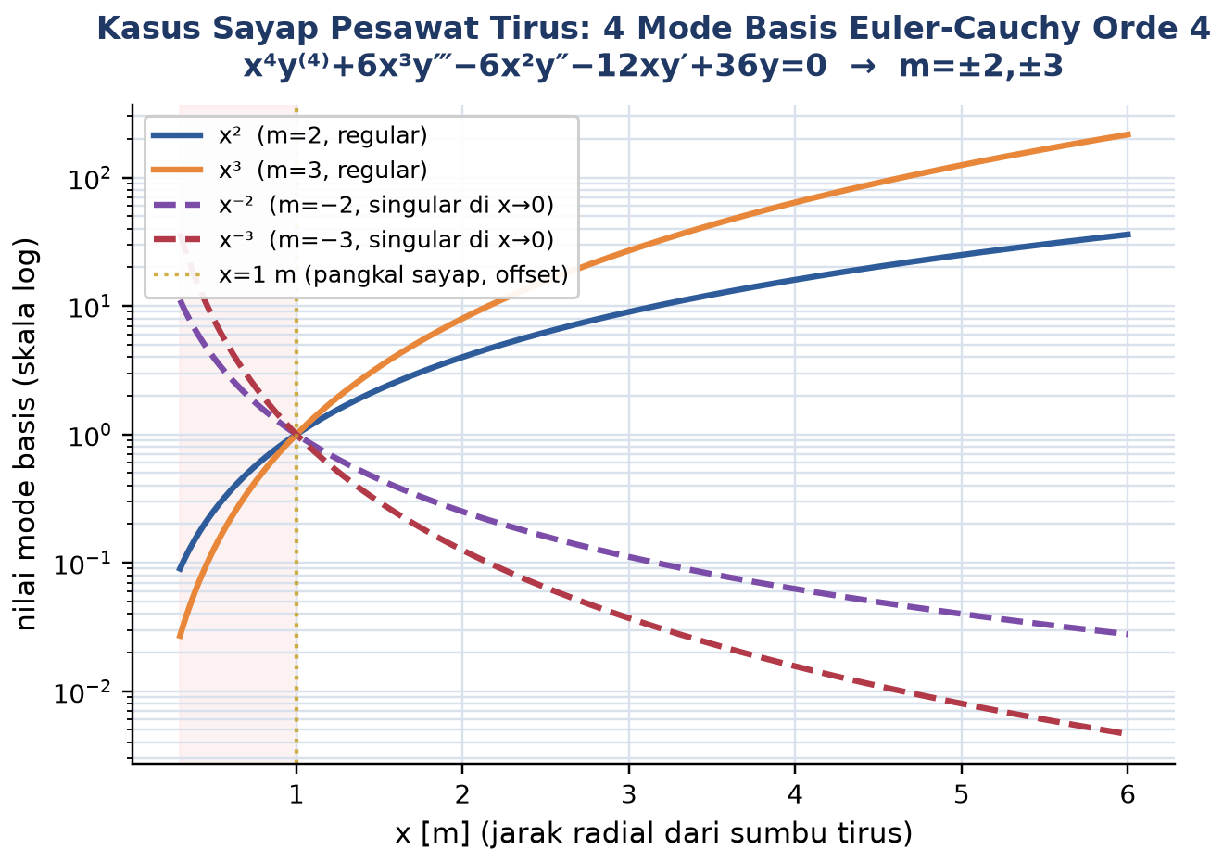
Gambar 7. Empat mode basis Euler-Cauchy orde 4 pada rentang x diperluas, memperlihatkan mengapa mode x⁻² dan x⁻³ meledak mendekati x=0 sehingga domain fisik digeser ke x∈[1,6].
Mengapa Domain Digeser: Cermati Mode Singular. Gambar 7 membandingkan keempat mode basis pada skala logaritmik. Mode x² dan x³ (garis solid) tumbuh mulus dan wajar secara fisik untuk jarak radial yang membesar, cocok mewakili kekakuan struktural yang terakumulasi menjauhi pangkal. Sebaliknya, mode x⁻² dan x⁻³ (garis putus-putus) meledak tajam saat x mendekati nol, area yang diarsir merah muda pada gambar; inilah alasan teknis konkret mengapa studi kasus ini secara sengaja menggeser domain fisik menjadi x∈[1,6] meter, bukan mulai dari x=0. Tanpa pergeseran ini, kedua mode singular akan mendominasi solusi secara tidak fisis tepat di pangkal sayap, padahal secara fisik pangkal sayap adalah titik dengan defleksi dan kemiringan nol (paling kaku), bukan titik singular.
Batas Cakupan Pertemuan Ini dan Kaitan ke Pertemuan 8: Menentukan nilai numerik c₁ hingga c₄ secara lengkap membutuhkan solusi partikular dari beban aerodinamis spesifik yang bekerja pada sayap, sesuatu yang berada di luar cakupan bagian homogen pertemuan ini (akan dibahas pada Pertemuan 8, PD non-homogen). Namun struktur homogen yang telah diturunkan di atas, yaitu empat mode x²,x⁻²,x³,x⁻³ dan klasifikasi bikuadratnya, adalah fondasi wajib sebelum superposisi solusi partikular dapat dilakukan. Tiga pertanyaan diskusi pada tab Forum modul interaktif mengajak mahasiswa memverifikasi konversi a→b, menganalisis peran keempat mode, dan mendiskusikan implikasi keselamatan dari toleransi defleksi maksimum di ujung sayap.
Ringkasan Lima Aplikasi: Tabel 1 merangkum kelima aplikasi teknik mesin di atas secara berdampingan, menegaskan bahwa struktur PD Euler-Cauchy orde tinggi identik pada semuanya (koefisien aᵢ berbeda, tetapi teknik konversi dan pemfaktoran sama persis), hanya interpretasi fisik dan syarat batasnya yang berbeda.
Tabel 1. Ringkasan aplikasi Persamaan Euler-Cauchy orde tinggi di teknik mesin dan bidang terkait.
Aplikasi | Orde | PD Euler-Cauchy (Homogen) | Karakteristik Akar
Defleksi Balok Modulus Variabel | 4 | x⁴y⁽⁴⁾+8x³y'''+12x²y''=0 | 4 akar real (2 nol berulang + 2 lain)
Boundary Layer Fluida | 3 | x³u'''+αx²u''+βxu'+γu=0 | 3 mode: dinding, bulk, transisi
Vibrasi Pelat Sirkular | 4 | r⁴w⁽⁴⁾+...=0 | 2 regular + 2 singular di pusat
Cangkang Multi-Layer | 4-6 | σ(r)=Σcᵢ·r^mᵢ | n syarat continuity antar layer
Konduksi Panas Bola Berlayer | 4 | r⁴T⁽⁴⁾+...=0 | 4 mode: naik, turun, transient, oscillatory
Sayap Pesawat Tirus (studi kasus) | 4 | x⁴y⁽⁴⁾+6x³y'''-6x²y''-12xy'+36y=0 | m=±2,±3 (bikuadrat, 4 real berbeda)

IMPLEMENTASI PYTHON DI JUPYTER NOTEBOOK
Empat Cell untuk Workflow Lengkap: Untuk PD orde tinggi, langkah manual (konversi bᵢ, pembagian sintetis Horner) menjadi panjang dan rawan salah hitung. Python mempercepat proses ini: numpy.roots() mencari akar polinomial karakteristik secara langsung tanpa Horner manual, sympy.dsolve() menghasilkan solusi simbolik lengkap termasuk IVP, dan implementasi horner_divide sendiri tetap berguna untuk soal tugas yang menuntut langkah manual eksplisit. Lingkungan: conda env matematika4 dengan paket sympy, numpy, scipy, matplotlib; notebook euler_cauchy_orde_tinggi.ipynb.
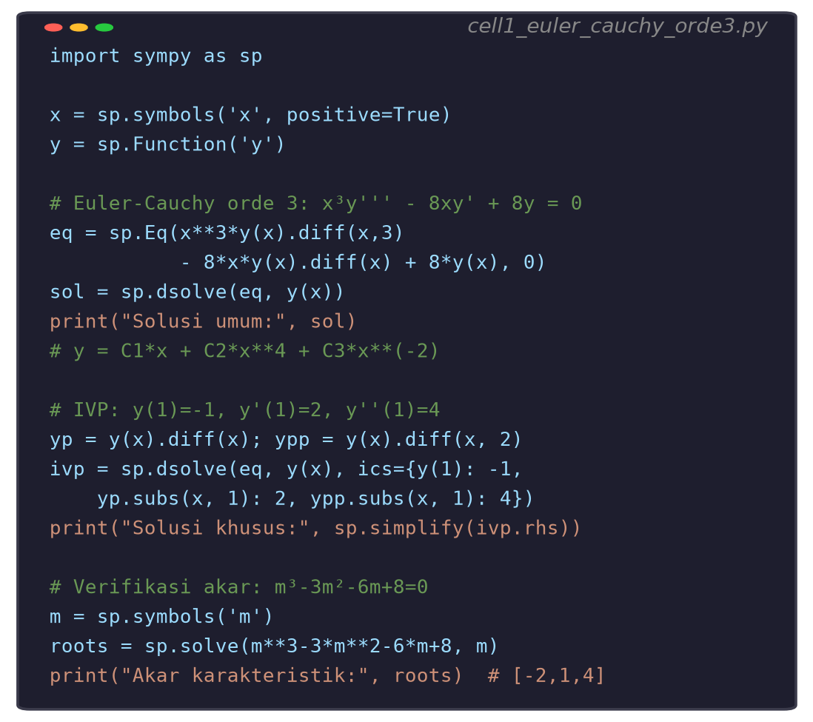
Gambar 8. Cuplikan Cell 1: solusi simbolik Contoh 7.1 (x³y'''-8xy'+8y=0, IVP y(1)=-1, y'(1)=2, y''(1)=4) dengan SymPy dsolve, termasuk verifikasi akar karakteristik.
• Cell 1: gunakan sp.dsolve untuk menyelesaikan Contoh 7.1 secara simbolik (solusi umum dan solusi khusus dengan ics), lalu verifikasi akar karakteristik dengan sp.solve pada m³-3m²-6m+8=0; hasil harus [-2,1,4] sesuai penyelesaian manual di atas.
• Cell 2: implementasikan fungsi a_to_b_orde3 dan a_to_b_orde4 sesuai rumus konversi pada Gambar 2, lalu panggil numpy.roots() pada hasilnya untuk Contoh 7.1 (orde 3) dan studi kasus sayap pesawat (orde 4); bandingkan hasil np.roots dengan akar manual m=1,4,-2 dan m=±2,±3.
• Cell 3: tulis fungsi horner_divide(coefs, r) yang melakukan pembagian sintetis manual (loop akumulasi, bukan np.polydiv), uji pada polinomial Contoh 7.1 dengan mencoba seluruh kandidat rational root ±1,±2,±4,±8 sekaligus, cetak quotient dan remainder tiap kandidat untuk mereplikasi Gambar 6 secara terprogram.
• Cell 4: selesaikan sistem 3×3 IVP Contoh 7.1 dengan np.linalg.solve (bukan eliminasi manual), plot ketiga mode basis dan solusi total seperti Gambar 3, lalu verifikasi solusi dengan mensubstitusikan y, y', y'', y''' hitung numerik kembali ke PD asal x³y'''-8xy'+8y=0 dan pastikan residu mendekati nol (orde 1e-10 atau lebih kecil).
Verifikasi Silang dan Peran Tiap Cell: Cell 1 dan Cell 4 saling melengkapi sebagai verifikasi silang standar: Cell 1 memberi solusi simbolik eksak lewat SymPy, sedangkan Cell 4 memberi solusi numerik dari sistem linier yang seharusnya identik hingga galat numerik mesin. Cell 2 dan Cell 3 menunjukkan dua cara berbeda mencari akar polinomial, np.roots() yang cepat untuk eksplorasi dan horner_divide manual yang wajib dikuasai untuk soal tugas yang menuntut langkah eksplisit tanpa memanggil fungsi solver siap pakai.
Sebelum Beralih ke Tugas: Untuk eksplorasi lebih lanjut, ubah parameter aᵢ pada Cell 2 untuk berpindah antar berbagai kombinasi akar (real berbeda, real berganda, kompleks sederhana, kompleks berganda), amati bagaimana np.roots() mendeteksi akar berganda (akar yang sama muncul berulang dalam array hasil, meski dengan galat numerik kecil akibat pembulatan floating point) dan bagaimana horner_divide manual mengonfirmasinya lewat sisa nol berturut-turut. Kemampuan berpindah lancar antara pendekatan simbolik (memahami struktur solusi) dan numerik (validasi cepat, termasuk deteksi multiplisitas) adalah keterampilan inti yang diuji pada Tugas Pertemuan 7 berikut.
TUGAS PERTEMUAN 7
Skema Penilaian: Tugas terdiri atas 10 soal Pilihan Ganda (1 poin), 10 soal Komputasi Easy-Medium (2 poin), dan 5 soal Komputasi Hard (4 poin), total 50 poin. Bagian A menguji identifikasi bentuk baku orde tinggi, rumus konversi a→b, dan klasifikasi kasus akar secara konseptual tanpa perlu menulis kode. Bagian B menuntut evaluasi numerik langsung dari rumus yang sudah diturunkan di modul (konversi koefisien, akar polinomial, evaluasi solusi pada titik tertentu), sedangkan Bagian C menuntut implementasi algoritma lengkap dari awal (solver Euler-Cauchy orde n umum, pembagian sintetis manual, sistem IVP/BVP n×n, verifikasi Wronskian numerik) sebagai uji pemahaman mendalam, bukan sekadar memanggil fungsi solver siap pakai.
Mekanisme Pengumpulan dan Skema Skor Parsial: Seluruh soal komputasi (Bagian B dan Bagian C) dikerjakan di Jupyter Notebook dengan bantuan SymPy dan NumPy, mengikuti pola empat cell yang telah didemonstrasikan pada bagian implementasi Python sebelumnya. Setelah kode dites dan berjalan benar di notebook, kode tersebut ditempelkan ke kolom jawaban yang tersedia pada modul interaktif; sistem akan menjalankan kode di browser lewat Python WebAssembly, menangkap output print(), dan mengecek kesesuaian nilai numerik yang dicetak. Skema skor komputasi bersifat parsial, bukan seluruh-atau-tidak-sama-sekali: jawaban benar memperoleh poin penuh, kode yang berjalan namun hasilnya salah tetap memperoleh sebagian poin sebagai penghargaan atas upaya dan pemahaman struktur algoritma, sedangkan kolom kosong memperoleh nol poin namun tetap dapat dicoba ulang sebelum batas waktu pengumpulan berakhir. Di akhir pengerjaan, tautan Google Drive berisi berkas notebook lengkap (mencakup implementasi Python dan jawaban seluruh soal tugas) wajib disertakan agar dosen dapat menelusuri proses berpikir di balik setiap jawaban, bukan hanya output akhirnya.
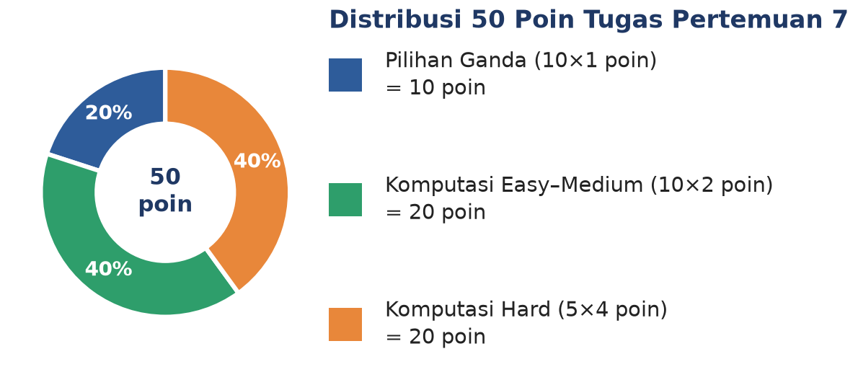
Gambar 9. Distribusi 50 poin Tugas Pertemuan 7 berdasarkan tipe soal.
Gambar 9 merangkum distribusi 50 poin di atas: Bagian A menguji pemahaman konseptual (bentuk baku orde n, rumus konversi, klasifikasi akar), Bagian B menguji penerapan rumus langsung pada kasus numerik konkret, dan Bagian C menguji kemampuan mengimplementasikan algoritma lengkap (solver orde n, Horner manual, sistem n×n) dari awal tanpa mengandalkan library siap pakai untuk bagian intinya.
Strategi Pengerjaan: Strategi mengerjakan tugas ini disarankan mengikuti urutan tingkat kesulitan yang sama dengan urutan bagian di atas. Mulai dari Bagian A untuk memastikan pemahaman konsep dasar (rumus konversi orde 3 dan orde 4, serta bentuk solusi tiap kasus akar) sudah kokoh sebelum mengerjakan soal komputasi. Pada Bagian B, kerjakan ulang salah satu dari Contoh 7.1 sampai 7.5 dengan angka berbeda sebagai pemanasan sebelum menyentuh soal aplikasi industri; kebiasaan ini membantu mendeteksi kesalahan pada tahap konversi a→b sejak dini, sumber kesalahan paling sering pada orde tinggi. Bagian C sebaiknya dikerjakan terakhir karena menuntut penggabungan seluruh konsep modul (konversi, Horner, klasifikasi akar, dan sistem n×n) sekaligus dalam satu algoritma yang utuh; jangan ragu memecah soal hard menjadi beberapa fungsi kecil yang diuji terpisah sebelum digabungkan menjadi solver akhir.
Bagian A: Pilihan Ganda (10 soal x 1 poin)
1. Ciri khas yang membedakan Persamaan Euler-Cauchy orde n dari PD orde n koefisien konstan adalah...
– A. Solusinya selalu berbentuk eksponensial e^(rx)
– B. Koefisien tiap suku berupa pangkat x yang sama dengan orde turunannya
– C. PD-nya selalu non-homogen
– D. Domainnya selalu seluruh ℝ tanpa batasan
2. Turunan ke-k dari x^m menghasilkan m(m-1)(m-2)...(m-k+1)·x^(m-k). Istilah untuk hasil kali m(m-1)(m-2)...(m-k+1) adalah...
– A. Binomial coefficient
– B. Falling factorial
– C. Taylor series
– D. Determinan Wronskian
3. Untuk orde 3, rumus konversi b₂ yang benar adalah...
– A. b₂ = a₂
– B. b₂ = a₂ - 3a₃
– C. b₂ = a₂ + 3a₃
– D. b₂ = a₂ - a₃
4. Untuk orde 4, rumus konversi b₃ yang benar adalah...
– A. b₃ = a₃
– B. b₃ = a₃ - 3a₄
– C. b₃ = a₃ - 6a₄
– D. b₃ = a₃ + 6a₄
5. Pembagian sintetis (Horner) digunakan untuk...
– A. Menghitung Wronskian langsung
– B. Memfaktorkan polinomial karakteristik derajat tinggi dengan faktor linier (m-r)
– C. Mengonversi koefisien a menjadi b
– D. Menyelesaikan sistem persamaan linier IVP
6. Sebuah akar m dengan multiplisitas k menyumbang berapa fungsi basis independen?
– A. 1 fungsi, berapapun k
– B. k fungsi: x^m, x^m·ln x, ..., x^m·(ln x)^(k-1)
– C. 2k fungsi selalu
– D. k² fungsi
7. Akar kompleks konjugat m=α±βi dengan multiplisitas 2 menyumbang berapa fungsi basis real?
– A. 2 fungsi
– B. 4 fungsi: cos(β ln x), sin(β ln x), ln x·cos(β ln x), ln x·sin(β ln x)
– C. 1 fungsi
– D. 8 fungsi
8. Wronskian orde n didefinisikan sebagai...
– A. Jumlah seluruh akar karakteristik
– B. Determinan n×n dari turunan ke-0 hingga ke-(n-1) setiap fungsi basis
– C. Selisih akar terbesar dan terkecil
– D. Hasil kali seluruh koefisien aᵢ
9. Pada IVP/BVP orde n, berapa syarat tambahan yang dibutuhkan untuk menentukan solusi khusus secara unik?
– A. 1 syarat, berapapun n
– B. n syarat
– C. 2 syarat selalu
– D. n² syarat
10. Pada studi kasus sayap pesawat tirus, mengapa domain fisik digeser menjadi x∈[1,6] dan bukan mulai dari x=0?
– A. Karena syarat batas mengharuskannya secara sembarang
– B. Karena mode basis dengan akar negatif (x⁻², x⁻³) singular/meledak mendekati x=0
– C. Karena panjang sayap tepat 6 meter tanpa alasan matematis
– D. Karena persamaan karakteristiknya tidak terdefinisi untuk x<1
Bagian B: Komputasi Easy-Medium (10 soal x 2 poin)
Lingkungan referensi (dipakai C1-C10, Python dengan numpy, sympy):
import numpy as np
import sympy as sp
x = sp.Symbol('x', positive=True)
y = sp.Function('y')
C1. PD Euler-Cauchy orde 3: x³y'''+3x²y''-2xy'+2y=0. Identifikasi a₃=1,a₂=3,a₁=-2,a₀=2, lalu hitung b₃,b₂,b₁,b₀ dengan rumus konversi orde 3. Print keempat nilai b.
– HINT: Substitusikan a₃,a₂,a₁,a₀ ke b₃=a₃, b₂=a₂-3a₃, b₁=a₁-a₂+2a₃, b₀=a₀, hitung dengan Python.
C2. Untuk PD yang sama (x³y'''+3x²y''-2xy'+2y=0), gunakan hasil bᵢ dari soal sebelumnya sebagai koefisien polinomial, lalu panggil np.roots([b3,b2,b1,b0]) untuk mendapatkan seluruh akar. Print akar yang sudah diurutkan (np.sort_complex).
– HINT: Panggil np.roots dengan list koefisien [b3,b2,b1,b0] hasil soal sebelumnya, urutkan dengan np.sort_complex untuk tampilan rapi.
C3. PD Euler-Cauchy orde 4: x⁴y⁽⁴⁾+2x³y'''-x²y''+xy'-y=0. Hitung b₄,b₃,b₂,b₁,b₀ dengan rumus konversi orde 4 (a₄=1,a₃=2,a₂=-1,a₁=1,a₀=-1). Print kelima nilai b.
– HINT: Substitusikan ke b₄=a₄, b₃=a₃-6a₄, b₂=a₂-3a₃+11a₄, b₁=a₁-a₂+2a₃-6a₄, b₀=a₀.
C4. Implementasikan fungsi horner_divide(coefs, r) sesuai algoritma Gambar 6 (loop akumulasi manual, bukan np.polydiv), uji pada polinomial Contoh 7.1 P=[1,-3,-6,8] dengan r=1. Print quotient dan remainder; remainder harus 0.
– HINT: Tulis loop: result=[coefs[0]]; for i in range(1,len(coefs)): result.append(coefs[i]+r*result[i-1]); quotient=result[:-1]; remainder=result[-1].
C5. Dengan solusi berganda y(x)=(c₁+c₂·ln x)·x², c₁=1, c₂=2 (dari Contoh 7.2 yang disederhanakan), hitung nilai y pada x=e (ingat ln(e)=1). Print nilai y.
– HINT: Substitusikan ln x=1 dan x=np.e ke rumus y=(c1+c2*ln_x)*x**2, evaluasi dengan Python.
C6. Dengan solusi kompleks y(x)=x^α·[c₁cos(β ln x)+c₂sin(β ln x)], α=3, β=2, c₁=1, c₂=0 (dari Contoh 7.5 yang disederhanakan), hitung y pada x=1 (ln 1=0) sebagai verifikasi awal, lalu hitung y pada x=np.exp(np.pi/4). Print keduanya.
– HINT: Pada x=1, ln x=0 sehingga cos(0)=1, sin(0)=0; pada x=exp(pi/4), ln x=pi/4. Substitusikan ke rumus y dan evaluasi dengan np.cos, np.sin.
C7. Verifikasi akar karakteristik studi kasus sayap pesawat: panggil numpy.roots([1,0,-13,0,36]) (dari m⁴-13m²+36=0). Print akar yang sudah diurutkan; hasilnya harus mendekati [-3,-2,2,3].
– HINT: Panggil np.roots dengan koefisien [1,0,-13,0,36], urutkan dengan np.sort_complex atau np.sort(bagian real) untuk verifikasi.
C8. Sistem IVP 3×3 Contoh 7.1: A=[[1,1,1],[1,4,-2],[0,12,6]], b=[-1,2,4]. Selesaikan dengan np.linalg.solve untuk c1,c2,c3. Print ketiganya; harus mendekati -10/9, 5/9, -4/9.
– HINT: Bangun matriks A dan vektor b sesuai sistem (i),(ii),(iii) pada penurunan IVP Contoh 7.1, panggil np.linalg.solve(A,b).
C9. Dengan c1,c2,c3 dari soal sebelumnya, hitung y(2) memakai y(x)=c1*x+c2*x**4+c3*x**(-2). Print nilai y(2).
– HINT: Substitusikan x=2 dan konstanta hasil np.linalg.solve ke rumus y(x)=c1*x+c2*x**4+c3/x**2.
C10. Verifikasi multiplisitas akar m=2 pada Contoh 7.2: panggil horner_divide([1,-7,16,-12], 2) untuk pembagian pertama, lalu horner_divide pada quotient hasilnya dengan r=2 lagi untuk pembagian kedua. Print remainder kedua pembagian; keduanya harus 0.
– HINT: Panggil fungsi horner_divide dari soal C4 dua kali berturut-turut dengan r=2, gunakan quotient hasil pertama sebagai input pembagian kedua.
Bagian C: Komputasi Hard (5 soal x 4 poin)
Setiap soal membutuhkan algoritma lengkap ditulis dari awal (bukan memanggil fungsi library siap pakai untuk bagian intinya), 20-40+ baris kode, hint minimal. Skema skor: jawaban benar = +4 poin, kode ada tapi hasil salah/error = +1 poin partial, kode kosong = 0 poin (bisa retry).
C11 (Hard). Implementasikan solver Euler-Cauchy orde 3 IVP umum dari awal (tanpa sympy.dsolve, tanpa np.linalg.solve untuk sistemnya): fungsi menerima a3,a2,a1,a0,x0,y0,v0,w0 (w0=y''(x0)), lalu (1) konversi a→b orde 3, (2) coba kandidat rational root dari faktor a0/a3 untuk menemukan akar pertama via horner_divide manual, (3) selesaikan sisa kuadrat dengan rumus abc, (4) klasifikasikan ketiga akar (real berbeda/berganda/kompleks), (5) susun solusi umum sesuai kasus, (6) hitung turunan y',y'' dan susun sistem 3×3, (7) selesaikan sistem dengan eliminasi Gauss manual (bukan np.linalg.solve), (8) kembalikan fungsi y(x). Uji pada Contoh 7.1 (a3=1,a2=0,a1=-8,a0=8,x0=1,y0=-1,v0=2,w0=4), hitung y(2) dan bandingkan dengan solusi analitik (-10/9)*2+(5/9)*16+(-4/9)/4. Print y(2) hasil solver dan selisih absolutnya terhadap nilai analitik.
– HINT: Tulis fungsi horner_divide sendiri di dalam solver, cabang if/elif untuk klasifikasi diskriminan sisa kuadrat, susun sistem 3x3 dari turunan y,y',y'' pada x0, selesaikan dengan eliminasi Gauss tulisan sendiri (bukan library), lalu evaluasi y(x) yang diminta.
C12 (Hard). Implementasikan fungsi horner_divide_multi(coefs, kandidat_list) dari awal: coba setiap kandidat akar rasional secara berurutan pada polinomial (dan pada polinomial sisa hasil pembagian sebelumnya bila akar sama ditemukan lagi, untuk mendeteksi multiplisitas), kembalikan list semua akar rasional beserta multiplisitasnya dan polinomial sisa akhir. Uji pada Contoh 7.2 (P=[1,-7,16,-12], kandidat dari faktor 12: ±1,±2,±3,±4,±6,±12) dan pastikan mendeteksi m=2 dengan multiplisitas 2 dan m=3 dengan multiplisitas 1. Print daftar akar beserta multiplisitasnya.
– HINT: Loop luar atas polinomial sisa saat ini, loop dalam atas kandidat_list, panggil horner_divide manual, bila remainder=0 catat akar dan multiplisitas+1, update polinomial sisa=quotient dan ulangi pencarian akar yang sama sebelum pindah ke akar lain; hentikan bila derajat sisa=2, selesaikan dengan rumus kuadrat.
C13 (Hard). Implementasikan verifikasi numerik Wronskian orde 3 dari awal: untuk PD x³y'''-8xy'+8y=0 (Contoh 7.1, basis y1=x, y2=x⁴, y3=x⁻²), hitung y1,y2,y3 dan turunan pertama, kedua secara NUMERIK memakai central finite difference (h=1e-5, jangan turunkan analitik), susun matriks Wronskian 3×3 dari nilai numerik tersebut, hitung determinannya dengan ekspansi kofaktor manual (bukan np.linalg.det) pada x=[1,2,3], dan bandingkan dengan rumus analitik Wronskian Vandermonde-like W=(m2-m1)(m3-m1)(m3-m2)·x^(m1+m2+m3-3). Print nilai numerik dan analitik pada tiap titik x beserta galat relatifnya; galat relatif harus di bawah 1e-3.
– HINT: Definisikan y1(x),y2(x),y3(x) sebagai fungsi Python, hitung turunan dengan central difference (f(x+h)-f(x-h))/(2h) dan turunan kedua dengan (f(x+h)-2f(x)+f(x-h))/h**2, susun matriks 3x3, tulis ekspansi kofaktor determinan 3x3 secara eksplisit (rumus sarrus atau kofaktor baris pertama).
C14 (Hard). Implementasikan solver BVP orde 4 generik untuk sayap pesawat tirus dari awal: fungsi menerima keempat akar (default m=2,-2,3,-3 dari studi kasus) dan domain [x0,xL] (default [1,6]), susun basis {x^m1,x^m2,x^m3,x^m4} dan turunan-turunannya (y',y'',y''') secara simbolik atau numerik, bentuk matriks 4×4 dari syarat batas y(x0)=0, y'(x0)=0, y''(xL)=0, y'''(xL)=0, lalu selesaikan sistem HOMOGEN ini (tunjukkan bahwa solusi trivial c=[0,0,0,0] adalah satu-satunya solusi bila determinan matriks tidak nol, verifikasi dengan menghitung determinan matriks 4×4 tersebut memakai eliminasi Gauss manual, bukan np.linalg.det). Jelaskan dalam komentar kode mengapa hasil ini konsisten dengan kebutuhan solusi partikular dari beban aerodinamis pada Pertemuan 8. Print determinan matriks dan solusi c1..c4.
– HINT: Bentuk matriks 4x4 dari nilai basis dan turunannya di x0 dan xL sesuai keempat syarat, tulis eliminasi Gauss manual untuk menghitung determinan (hasil kali pivot dengan tanda sesuai jumlah penukaran baris) dan solusi sistem; karena sistem homogen dan matriks non-singular, solusi seharusnya c=[0,0,0,0].
C15 (Hard). Implementasikan pencarian akar kompleks konjugat berganda dari awal: untuk polinomial karakteristik orde 4 P(m)=m⁴+2m²+1 (dari Contoh 7.4), (1) tulis fungsi untuk mengevaluasi P(m) dan turunannya P'(m) di titik kompleks sembarang, (2) implementasikan iterasi Newton-Raphson kompleks manual (tanpa np.roots) mulai dari tebakan awal m0=0.5+0.5j untuk menemukan satu akar, (3) verifikasi bahwa akar yang ditemukan mendekati m=i dengan iterasi P(m) dan P'(m) mendekati nol keduanya (indikasi akar berganda karena P'(akar berganda)=0 juga), (4) bandingkan dengan hasil np.roots([1,0,2,0,1]) sebagai validasi silang. Print akar hasil Newton-Raphson manual, nilai P dan P' di akar tersebut, serta hasil np.roots untuk perbandingan.
– HINT: Newton-Raphson kompleks: m_baru = m - P(m)/P'(m), iterasi hingga |P(m)| < 1e-10 atau maksimum 100 iterasi; P'(m) untuk polinomial dihitung dari koefisien turunan standar (4m³+4m untuk P ini); akar berganda dicirikan P dan P' sama-sama mendekati nol di titik yang sama.
DAFTAR PUSTAKA
Dubovski, P., & Slepoi, J. (2024). Constructing solutions to multi-term Cauchy-Euler equations with arbitrary fractional derivatives. Mathematics, 12(13), 1928. https://doi.org/10.3390/math12131928
De Biagi, V., Chiaia, B., Marano, G. C., Fiore, A., Greco, R., Sardone, L., Cucuzza, R., Cascella, G. L., Spinelli, M., & Lagaros, N. D. (2020). Series solution of beams with variable cross-section. Procedia Manufacturing, 44, 489-496. https://doi.org/10.1016/j.promfg.2020.02.265
Tokovyy, Y., & Kulchytskyi-Zhyhailo, Y. (2024). Analytical evaluation of the elastic stresses in a multilayer spherical pressure vessel. International Journal of Pressure Vessels and Piping, 212, 105354. https://doi.org/10.1016/j.ijpvp.2024.105354
Lather, N., Mani, N., Shukla, R., & Sharma, A. (2025). Optimization of plate vibration based on innovative elliptical thickness variation. AppliedMath, 5(2), 63. https://doi.org/10.3390/appliedmath5020063
Palmer, K., Post, J., Bosse, M. J., Bauldry, W., & Cook, W. J. (2021). Synthetic division: Connecting with other mathematical ideas. The Electronic Journal of Mathematics and Technology, 15(3), 210-222. https://ejmt.mathandtech.org/Contents/eJMT_v15n3p4.pdf

